**TRƯỜNG ĐẠI HỌC THỦY LỢI**

**KHOA CÔNG NGHỆ THÔNG TIN**



**BÁO CÁO BÀI TẬP LỚN CUỐI KỲ**

**Đề tài:**

**Thiết Kế Website Bán Đồng Hồ Chính Hãng**

Giảng viên hướng dẫn: ThS. Kiều Tuấn Dũng

Sinh viên thực hiện : Vương Thị Quyến-1851161947

Nguyễn Diễm Quỳnh-1851161900

Lớp : 60HT

HÀ NỘI ,12/11/2020

**LỜI CẢM ƠN**

Em xin gửi lời cảm ơn chân thành đến thầy Kiều Tuấn Dũng- Giảng viên Khoa Công nghệ thông tin đã giảng dạy chúng em và tạo các điều kiện thuận lợi trong quá trình em học tập tại lớp cũng như những góp ý quý báu để em hoàn thành báo cáo bài tập lớn này.

Xin gửi lời cảm ơn đến tất cả bạn bè, a/c khóa trên những người đã

luôn sẵn sàng giúp đỡ, động viên và ủng hộ em trong quá trình học tập và

nghiên cứu để hoàn thành tốt báo cáo này.

Mặc dù đã cố gắng hoàn thiện báo cáo với tất cả sự nỗ lực của chúng em

nhưng bài báo cáo chắc chắn không thể tránh khỏi những thiếu sót,chúng em

rất mong nhận được những góp ý của bạn bè, các thầy cô giáo và những

người quan tâm tới đề tài này.

**Phân công công việc :**

|  |  |
| --- | --- |
| Vai trò,nhiệm vụ của các thành viên nhóm | |
| 1851161969_Vương Thị Quyến | 1851161900_Nguyễn Diễm Quỳnh |
|  |  |
| - Thiết kế font-end trang admin  - Thêm phần ajax vào trang admin  - Tạo database user-post  - Thêm chức năng :thêm,sửa  - Thiết kế login  Điểm tự đánh giá của cá nhân:5 đ | - Tạo database user-post  - Thêm 1 phần ajax ở trang con  - Thêm chức năng: xóa, crud  - Thiết kế user,  - Làm báo cáo trang web  Điểm tự đánh giá của cá nhân: 5 đ |
| -Trang web thiết kế :<https://donghochinhhang.com/collections/dong-ho-nam?fbclid=IwAR1efihw4sMkRNKHLYBhRYAwxplrT4bymBwNnK98ZKaiZnr71YUKggkyIIA> | |

**MỤC LỤC:**

I. Mục tiêu thiết kế trang web …………………………………………….

II. Đối tượng và phạm vi nghiên cứu.........................................................

III.Tính năng cơ bản của website bán hàng……………………………..

IV.Kết quả đạt được............................................................................

Giao diện trang chủ................................................................

V.Kết luận.....................................................................................

VI.Danh mục tài liệu kham khảo......................................................

**I**.**MỤC TIÊU THIẾT KẾ TRANG WEB**

Website Đồng Hồ Chính Hãng là website bán hàng cao cấp, thuộc hệ thống bán hàng uy tín lớn trong nước - nơi thương hiệu được đặt lên hàng đầu. Hệ thống bán hàng được xây dựng với các chức năng chính sau: quản lý hồ sơ khách hàng, quản lý sản phẩm bán hàng , quản lý người bán sản phẩm , quản lý bảo hành sản phẩm. Hệ thống được xây dựng dưới dạng website ứng dụng nên người dùng có thể sử dụng hệ thống rất thuận tiện ở mọi nơi với nhiều loại thiết bị khác nhau như máy tính, máy tính bảng, điện thoại có kết nối internet đều có thể sự dụng được, đảm bảo cho việc tiếp nhận và xử lý thông tin bán hàng, cập nhật một cacahs nhanh chóng và thuận lợi nhất

=> Website với mục đích cung cấp thông tin sản phẩm và xu hướng mới nhất

=>Các thông tin được cập nhật thường xuyên và nhanh chóng. Vì vậy,rút ngắn được khoảng cách giữa người mua và người bán, xuất thông tin một cách nhanh chóng và thuận lợi hơn.

=>Website cung cấp tính năng Responsive cho phép hiển thị tốt với các loại thiết bị với các kích thước màn hình khác nhau như điện thoại, máy tính bảng,laptop,..

**Mục tiêu của đề tài**

Nghiên cứu và xây dựng hoàn chỉnh một website bán hàng hiện đại và cung cấp các chức năng mở rộng, hỗ trợ cho việc quản lý, mua bán sản phẩm một cách dễ dàng

* Người dùng (user):

- Thăm quan trang web, tìm kiếm và lựa chọn sản phẩm đồng hồ bạn mong muốn

- Xem quảng cáo,giới thiệu về sản phẩm, thông tin sản phẩm …

- Xem chi tiết và nhấp vào phần thích

- Đăng kí mua hàng

- Gửi ý kiến phản hồi, hoặc cần giải đáp liên hệ qua trang web hoặc hotline c

* Người quản trị (Amin):

- Quản lý trang web của mình thông qua tài khoản Amin rõ ràng ,dễ sử dụng,bảo mật cao.

- Quản lý tất cả các trang con một cách dễ dàng.

- Kiểm tra và xử lý các bài viết trong các trang con.

- Theo dõi và phản hồi ý kiến người dùng

***- Danh sách các chức năng đã thực hiện hoàn thiện***

a. Phần Guest

- Hiển thị Danh sách bài viết.

- Đăng nhập/Đăng kí hệ thống

- Phân trang ...

b. Phần Quản trị

- Quản trị người dùng: Liệt kê/Thêm/Sửa/Xóa

- Quản trị bài viết: Liệt kê/Thêm/Sửa

- ...

**II.Đối tượng và phạm vi nghiên cứu**

❖

► Đối tượng của đề tài:

- Tất cả mọi người khi truy cập vào website đều có thể mua hàng

- Cung cấp các sản phẩm mới nhát , cạnh tranh trên thị trường

- Mọi phản hồi của khách hàng là ý kiến xây dưng để phát triển bán hàng trong doanh nghiệp

► Phạm vi nghiên cứu của đề tài:

- Tìm hiểu kỹ thuật lập trình ngôn ngữ PHP.

- Hiểu được cách lưu trữ dữ liệu của hệ quản trị cơ sở dữ liệu MySQL.

►Phương pháp nghiên cứu

- Tìm hiểu và nghiên cứu ngôn ngữ lập trình PHP, CSS, HTML…

- Khảo sát thực tế hoạt động tính năng của trang web.

- Phân tích, thiết kế website và các chức năng sẽ đề ra.

- Thực thi ứng dụng.

- Thay đổi, bổ sung, khắc phục sự cố và sẽ đưa ra website sử dụng trực tuyến

**III.Tính năng cơ bản của website trường học**

► Tính năng tìm kiếm

► Tính năng livechat – chăm sóc người dùng trực tuyến:

► Thư viện hình ảnh, video

► Module hình ảnh quảng cáo

► Tính năng liên kết

► Tối ưu tốc độ tải trang

**IV. Hình ảnh kết quả các chức năng đã thực hiện được.**

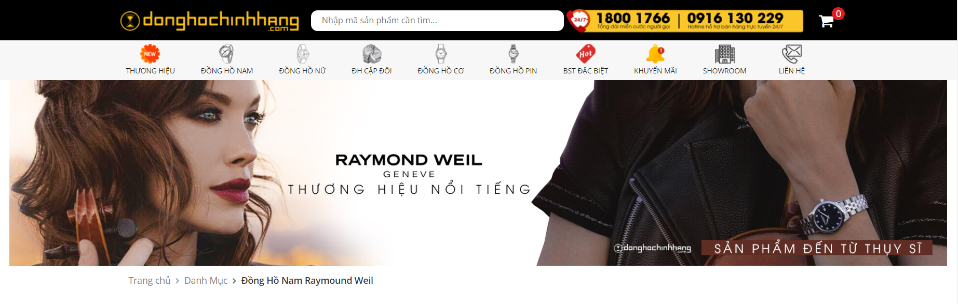

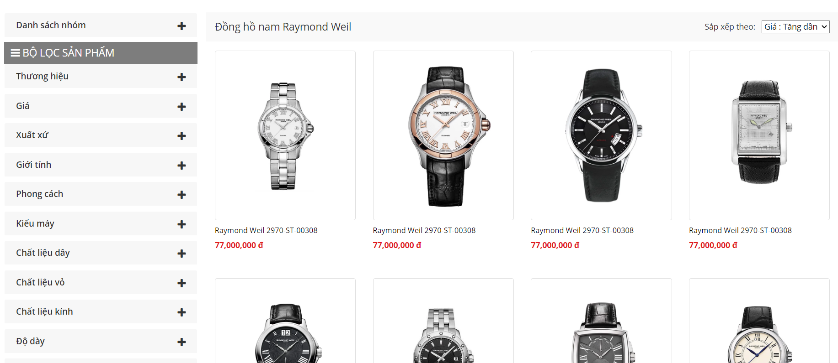

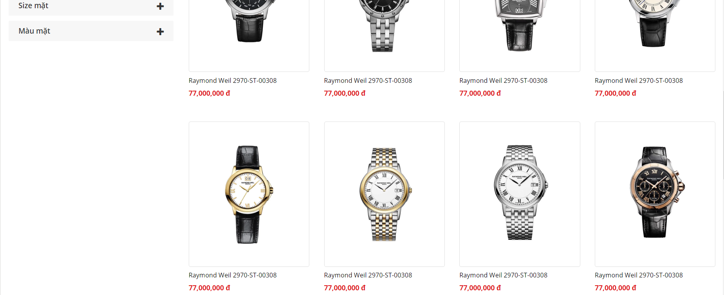

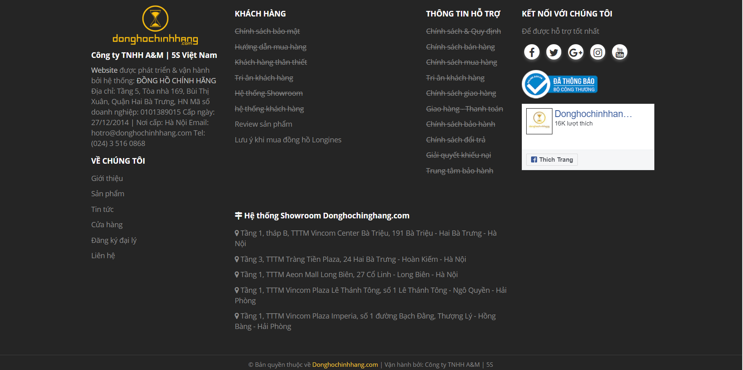

Ảnh giao diện

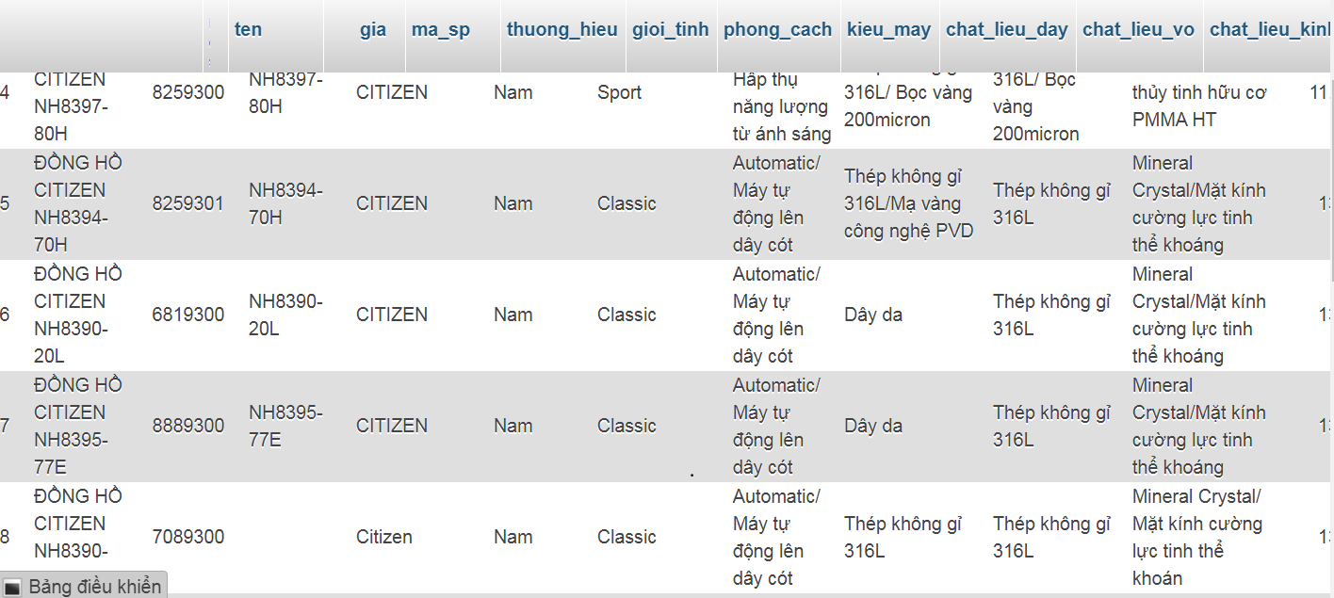

Bảng dữ liệu

**Kết Luận:**

-Qua bài làm về phần này nhóm em đã rút ra được những kinh nghiệm về bản thân khi làm một dự án nho nhỏ cho mình, giúp nhóm có kinh nghiệm đi khảo sát thực tế và có được khả năng phân tích và đánh giá về thị trường và cách tiếp cận khách hàng.

-Về phần này thì giúp nhóm em hiểu rõ hơn về công cụ mà mình đã lựa chọn và cũng như phần lý thuyết, phương pháp tìm hiểu về tính đặc thù của các giao diện website.

-Trong quá trình tìm hiểu và làm bài, chúng em đã cố gắng hoàn thiện bài làm và hoàn thiện mình hơn về mặt kiến thức. Nhưng cũng không thể tránh khỏi những sai sót, mong thầy cô và các bạn góp ý để bài của nhóm hoàn thiện hơn.

**VI.Danh mục và tài liệu tham khảo**

Trang <https://www.w3schools.com/>

<https://www.studentstutorial.com/php/php-mysql-data-retrieve.php>

[https://www.wa4e.com/lessons/rrc#](https://www.wa4e.com/lessons/rrc)

<https://www.php.net/> ,….

Trang mẫu: <https://donghochinhhang.com/collections/dong-ho-nam?fbclid=IwAR1efihw4sMkRNKHLYBhRYAwxplrT4bymBwNnK98ZKaiZnr71YUKggkyIIA>

Link project của nhóm:

https://github.com/Quyen2302/CSE485_1851161969_VuongThiQuyen.git